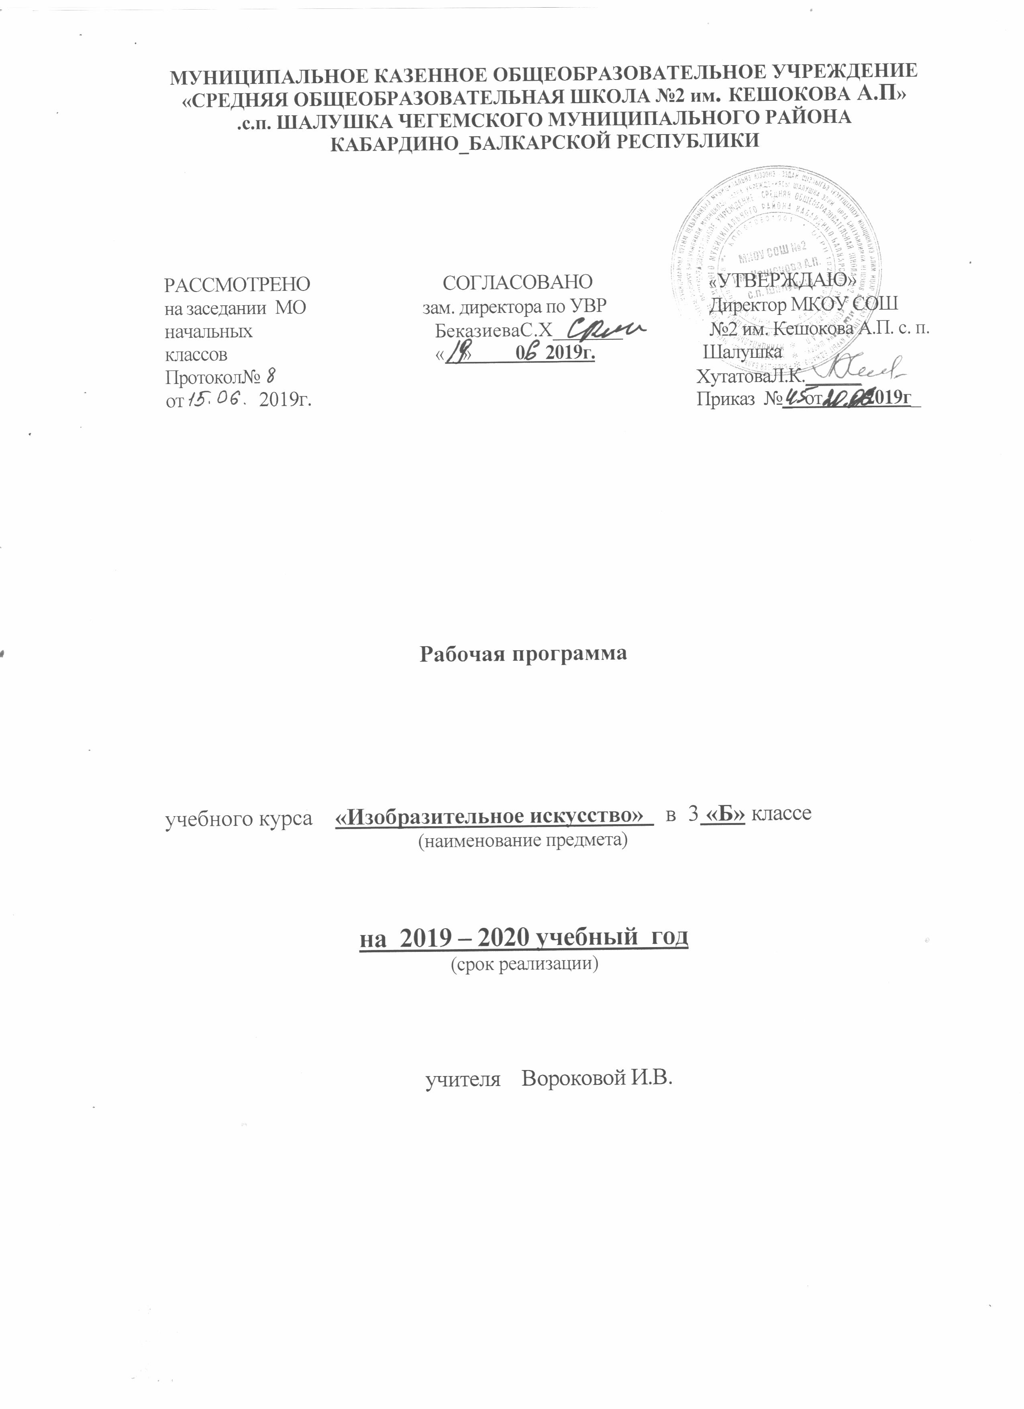

**Пояснительная записка**

Рабочая программа по изобразительному искусству линии УМК «Школа России» под ред. Плешакова А.А.составлена на основе:

- Федерального государственного образовательного стандарта начальногообщего образования, утвержденного приказом Министерства образования и науки РФ от 6 октября 2009 года №373;

- Примерной программы по изобразительному искусству под ред. Неменского Б.М., разработанной в соответствии с федеральным государственным стандартом начального общего образования;

Рабочая программа разработана в соответствии:

- с основной образовательной программой начального общего образования МКОУ СОШ№2 им. Кешокова А.П. с.п. Шалушка;

- учебным планом МКОУ СОШ№2 им. Кешокова А.П. с.п. Шалушка;

- локальным актомМКОУ СОШ№2 им. Кешокова А.П. с.п. Шалушка

«Положение о разработке и утверждении рабочих программ отдельных учебных предметов, курсов, дисциплин (модулей)».

Рабочая программа предназначена для изучения изобразительного искусства в3 классах по учебнику «Изобразительное искусство» под ред. Неменского Б.М.

Учебник входит в Федеральный перечень учебников, рекомендованный Министерством образования и науки РФ к использованию в образовательном процессе в общеобразовательных учреждениях и утвержденный приказом Министерства образования и науки РФ от 8мая 2019 года Пр. №233. Учебник имеет гриф «Рекомендовано Министерством образования и науки РФ»

**Описание места учебного предмета в учебном плане**

В соответствии с планом МКОУ СОШ№2 им. Кешокова А.П. с.п. Шалушка

рабочая программа рассчитана на преподавание в 3 классах в объеме 34ч.

Количество часов в год – 34 часа.

Количество часов в неделю – 1 час.

Используемый УМК

|  |  |  |  |  |  |  |  |
| --- | --- | --- | --- | --- | --- | --- | --- |
| **Порядковый номер**  **учебника** | **Автор/авторский коллектив** | **Наименование учебника** | **ККласс** | **Наименование издателя(ей) учебника** |  | **Адрес страницы**  **об учебнике** |  |
| 1.1.5. | Искусство (предметная область) | | | |  |
| 1.1.5.1. | Изобразительное искусство(учебный предмет) | | | |  |
| 1.1.5.1.6.3 | Коротеева Е.И./Под ред. Неменского Б.М. | Учебник «Изобразительное искусство», 3 класс | **3** | Издательство "Просвещение" | www.1-4.prosv.ru |
|  |  |  |  |  |  |  |  |

**Планируемые результаты освоения учебного предмета**

***Личностные результаты***

**В ценностно-эстетической сфере** у третьеклассника будет формироваться:

* эмоционально-ценностное отношение к окружающему миру (семье, Родине, природе, людям);
* толерантное принятие разнообразия культурных явлений, национальных ценностей и духовных традиций;
* художественный вкус и способность к эстетической оценке произведения искусства, нравственной оценке своих и чужих поступков, явлений окружающей жизни.

**В познавательной сфере** у третьеклассника будет развиваться:

* способность к художественному познанию мира;
* умение применять полученные знания в собственной художественно-творческой деятельности.

**В трудовой сфере** у третьеклассника будут формироваться:

* навыки использования различных художественных материалов для работы в разных техниках (живопись, графика, скульптура, декоративно-прикладное искусство, художественное конструирование);
* стремление использовать художественные умения для создания красивых вещей или их украшения.

***Метапредметные результаты***

У третьеклассника продолжится формирование:

* умения видеть и воспринимать проявления художественной культуры в окружающей жизни (техника, музеи, архитектура, дизайн, скульптура и др.)
* желания общаться с искусством, участвовать в обсуждении содержания и выразительных средств произведений искусства;
* активного использования языка изобразительного искусства и различных художественных материалов для освоения содержания разных учебных предметов;
* обогащения ключевых компетенций художественно-эстетическим содержанием;
* мотивации и умений организовывать самостоятельную художественно-творческую и предметно-продуктивную деятельность, выбирать средства для реализации художественного замысла;
* способности оценивать результаты художественно-творческой деятельности, собственной и одноклассников.

***Предметные результаты***

У третьеклассника продолжаются процессы:

* формирование первоначальных представлений о роли изобразительного искусства в жизни и духовно-нравственном развитии человека;
* формирования основ художественной культуры, в том числе на материале художественной культуры родного края; эстетического отношения к миру; понимание красоты как ценности, потребности в художественном творчестве и в общении с искусством;
* овладения практическими умениями и навыками в восприятии, анализе и оценке произведений искусства;
* овладения элементарными практическими умениями и навыками в различных видах художественной деятельности (рисунке, живописи, скульптуре, художественном конструировании), а также в специфических формах художественной деятельности, базирующихся на ИКТ (цифровая фотография, видеозапись, элементы мультипликации и пр.);
* овладения навыками коллективной деятельности в процессе совместной работы в команде одноклассников под руководством учителя;
* развития навыков сотрудничества с товарищами в процессе совместного воплощения общего замысла.

**Содержание учебного предмета**

**Искусство в твоем доме**

Рисование с натуры различных объектов действительности, простых по очертанию и строению. Рисование домашних и диких животных, птиц, рыб, игрушек, цветов, предметов быта. Передача в рисунках пропорций, строения, очертания, общего пространственного расположения, цвета изображаемых объектов. Определение гармоничного сочетания цветов в окраске предметов, использование приёмов «переход цвета в цвет» и «вливание цвета в цвет». Выполнение набросков по памяти и по представлению различных объектов действительности.

**Искусство на улицах твоего города**

Совершенствование умений выполнять рисунки композиций на темы окружающей жизни по памяти и по представлению. Иллюстрация как произведение художника. Передача в рисунках общего пространственного расположения объектов, их смысловой связи в сюжете и эмоционального отношения к изображаемым события.

**Художник и зрелище**

Знакомство с новыми видами народного декоративно-прикладного искусства: художественной росписью по металлу (Жостово) и по дереву (Хохлома), народной вышивкой, кружевом. Ознакомление с русской глиняной и деревянной игрушкой, современной технической и ёлочной игрушкой. В работе с эскизами учащиеся постепенно учатся понимать простейшую связь формы, материала и элементов украшения с практическим назначением предмета. У них начинается формироваться представление о том, что родная природа, близкая и известная им с детства (ягоды, цветы, листья, птицы), служит основой для творчества народного мастера. Природу он знает, любит и поэтизирует. Народное орнаментальное искусство отражает представление его создателей о прекрасном.Приобщение к изучению культуры и быта своего народа на примерах произведений известнейших центров народных художественных промыслов (Жостово, Хохлома, Вологда, Вятка).

**Художник и музей**

Лепка сложных по форме листьев деревьев, фруктов, овощей, предметов быта, животных и птиц с натуры, по памяти или по представлению.

**Беседы об изобразительном искусстве и красоте вокруг нас – 1ч. + в ходе урока.**

**Основные темы бесед:**

* виды изобразительного искусства и архитектура;
* наша Родина – Россия – в произведениях изобразительного искусства;
* тема материнской любви и нежности в творчестве художников;
* красота родной природы в творчестве русских художников;
* действительность и фантастика в произведениях художников;
* сказка в изобразительном искусстве;
* красота народного декоративно-прикладного искусства, выразительные средства декоративно-прикладного искусства;
* охрана исторических памятников народного искусства;
* орнаменты народов России;
* музеи России.

**Тематическое планирование**

|  |  |  |  |  |
| --- | --- | --- | --- | --- |
| **№ п/п** | **Тема раздела** | **Количество**  **часов** | **В том числе** | |
| **Лабораторные, практические работы**  **(тема)** | **Контрольные и диагностические работы (тема)** |
| **I** | **Искусство в твоем доме.** | **8** | - | - |
| **II** | **Искусство на улицах твоего города** | **7** | - | - |
| **III** | **Художник и зрелище** | **8** | - | - |
| **IV** | **Художник и музей** | **8** | - | - |
| **V** | **Повторение** | **3** | - | - |
|  | **ИТОГО** | **34** | - | - |

**Календарно-тематическое планирование**

|  |  |  |  |  |  |  |  |  |  |  |  |  |
| --- | --- | --- | --- | --- | --- | --- | --- | --- | --- | --- | --- | --- |
| **№ п\п** | **Тема**  **урока** | **Кол-во уроков** |  | **Планируемые результаты обучения** | | | **Дата проведения** | | | | | **Примечание** |
|  | **Личностные результаты** | **Метапредметные результаты** | **Предметные результаты** | **план** | **факт** | | | |
|  | **Искусство в моём доме** | | | | |  |  |  | | | |  |
| 1. | **Вводный урок. Мастер изображения, постройки и украшения. Художественные материалы.** | **1** | | чувство гордости за культуру и искусство Родины, своего народа;  уважительное отношение к культуре и искусству других народов нашей страны и мира в целом;  понимание особой роли культуры и искусства в жизни общества и каждого отдельного человека; | Регулятивные УУД  Проговаривать последовательность действий на уроке.  Познавательные УУД  Ориентироваться в своей  системе знаний: отличать новое от  уже известного с помощью учителя.  Делать предварительный отбор  источников информации: ориентироваться в учебнике (на развороте, в оглавлении, в словаре).  Коммуникативные УУД  Уметь  пользоваться языком изобразительного искусства:  Уметь  слушать и понимать высказывания собеседников. | знание видов художественной деятельности: изобразительной (живопись, графика, скульптура), конструктивной (дизайн и архитектура), декоративной (народные и прикладные виды искусства);  знание основных видов и жанров пространственно-визуальных искусств;  понимание образной природы искусства;  эстетическая оценка явлений природы, событий окружающего мира; |  |  | | | |  |
| 2. | **Твои игрушки** | **1** | |
| 3. | **Посуда у тебя дома** | **1** | |
| 4. | **Обои и шторы у себя дома** | **1** | |
| 5. | **Мамин платок** | **1** | |
| 6. | **Твои книжки** | **1** | |
| 7. | **Открытки** | **1** | |
| 8. | **Труд художника для твоего дома (обобще­ние темы)** | **1** | |
| 9. | **Памятники архитекту­ры** | **1** | | Сформированость эстетических чувств, художественно-творческого мышления, наблюдательности и фантазии;  сформированность эстетических потребностей — потребностей в общении с искусством, природой, потребностей в творческом отношении к окружающему миру, потребностей в самостоятельной практической творческой деятельности; | Регулятивные УУД  Учиться отличать верно  выполненное задание от неверного.  Учиться совместно с учителем и другими учениками давать эмоциональную оценку деятельности класса на уроке.  Познавательные УУД  Добывать новые  знания: находить ответы на вопросы, используя учебник,  свой   жизненный  опыт   и  информацию,  полученную  на уроке.   Перерабатывать полученную информацию: делать  выводы в результате совместной работы всего класса.  Коммуникативные УУД  Совместно договариваться о правилах общения и  поведения в школе и на уроках изобразительного искусства и следовать им.  Учиться согласованно работать в группе:  а) учиться планировать работу  в группе;  б) учиться распределять работу  между участниками проекта;  в) понимать общую  задачу проекта и точно  выполнять свою часть работы;  г) уметь  выполнять различные роли  в группе (лидера, исполнителя, критика). | способность узнавать, воспринимать, описывать и эмоционально оценивать несколько великих произведений русского и мирового искусства;  умение обсуждать и анализировать произведения искусства, выражая суждения о содержании, сюжетах и вырази­тельных средствах;  усвоение названий ведущих художественных музеев России и художественных музеев своего региона; |  |  | | |  | |
| 10. | **Парки, скверы, бульва­ры** | **1** | |
| 11. | **Ажурные ограды** | **1** | |
| 12. | **Волшебные фонари** | **1** | |
| 13. | **Витрины** | **1** | |
| 14. | **Удивительный транс­порт** | **1** | |
| 15. | **Труд художника на ули­цах твоего города (се­ла) (обобщение темы)** | **1** | |
| 16. | **Художник в цирке** | **1** | | овладение навыками коллективной деятельности в процессе совместной творческой работы в команде одноклассников под руководством учителя;  умение сотрудничатьс товарищами в процессе совместной деятельности, соотносить свою часть работы с общим замыслом;  умение обсуждать и анализировать собственную художественную деятельность и работу одноклассников с позиций творческих задач данной темы, с точки зрения содержания и средств его выражения. | умение видеть проявления визуально-пространственных искусств в окружающей жизни: в доме, на улице, в театре, на празднике;  способность использовать в художественно-творческой деятельности различные художественные материалы и художественные техники;  способность передавать в художественно-творческой деятельности характер, эмоциональные состояния и свое отно­шение к природе, человеку, обществу;  умение компоновать на плоскости листа и в объеме задуманный художественный образ; |  | |  | |  | |
| 17. | **Художник в театре** | **1** | |
| 18. | **Театр кукол** | **1** | |
| 19. | **Театр кукол** | **1** | |
| 20. | **Маски** | **1** | |
| 21. | **Маски** | **1** | |
| 22. | **Афиша и плакат** | **1** | |
| 23. | **Афиша и плакат** | **1** | |
| 24. | **Праздник в городе** | **1** | |
| 25. | **Праздник в городе** | **1** | |  |  |  |  |  | |  | | | |
| 26. | **Школьный карнавал (обобщение темы)** | **1** | |  |  |  |  |  | |  | | | |
| 27. | **Музей в жизни города** | **1** | | чувство гордости за культуру и искусство Родины, своего народа;  уважительное отношение к культуре и искусству других народов нашей страны и мира в целом;  понимание особой роли культуры и искусства в жизни общества и каждого отдельного человека;  сформированость эстетических чувств, художественно-творческого мышления, наблюдательности и фантазии; | Регулятивные УУД  Учиться работать по предложенному учителем плану.  Учиться отличать верно  выполненное задание от неверного.  Познавательные УУД  Добывать новые  знания: находить ответы на вопросы, используя учебник,  свой   жизненный  опыт   и  информацию,  полученную  на уроке.   Преобразовывать информацию из одной формы в другую на основе заданных в учебнике и рабочей тетради алгоритмов самостоятельно выполнять творческие задания.  Коммуникативные УУД  Уметь  слушать и понимать высказывания собеседников. | освоение умений применять в художественно—творческой деятельности основ цвет  ведения, основ графической грамоты;  овладение навыками моделирования из бумаги, лепки из пластилина, навыками изображения средствами аппликации и коллажа;умение характеризовать и эстетически оценивать разнообразие и красоту природы различных регионов нашей страны;  умение рассуждать |  |  | |  | | | |
| 28. | **Картина — особый мир. Картина-пейзаж** | **1** | |
| 29. | **Картина — особый мир. Картина-пейзаж** | **1** | |
| 30. | **Картина-портрет** | **1** | |
| 31. | **Картина-натюрморт** | **1** | |
| 32. | **Картины исторические и бытовые** | **1** | |
| 33. | **Скульптура в музее и на улице** | **1** | |
| 34. | **Художественная выстав­ка (обобщение темы)** | **1** | |